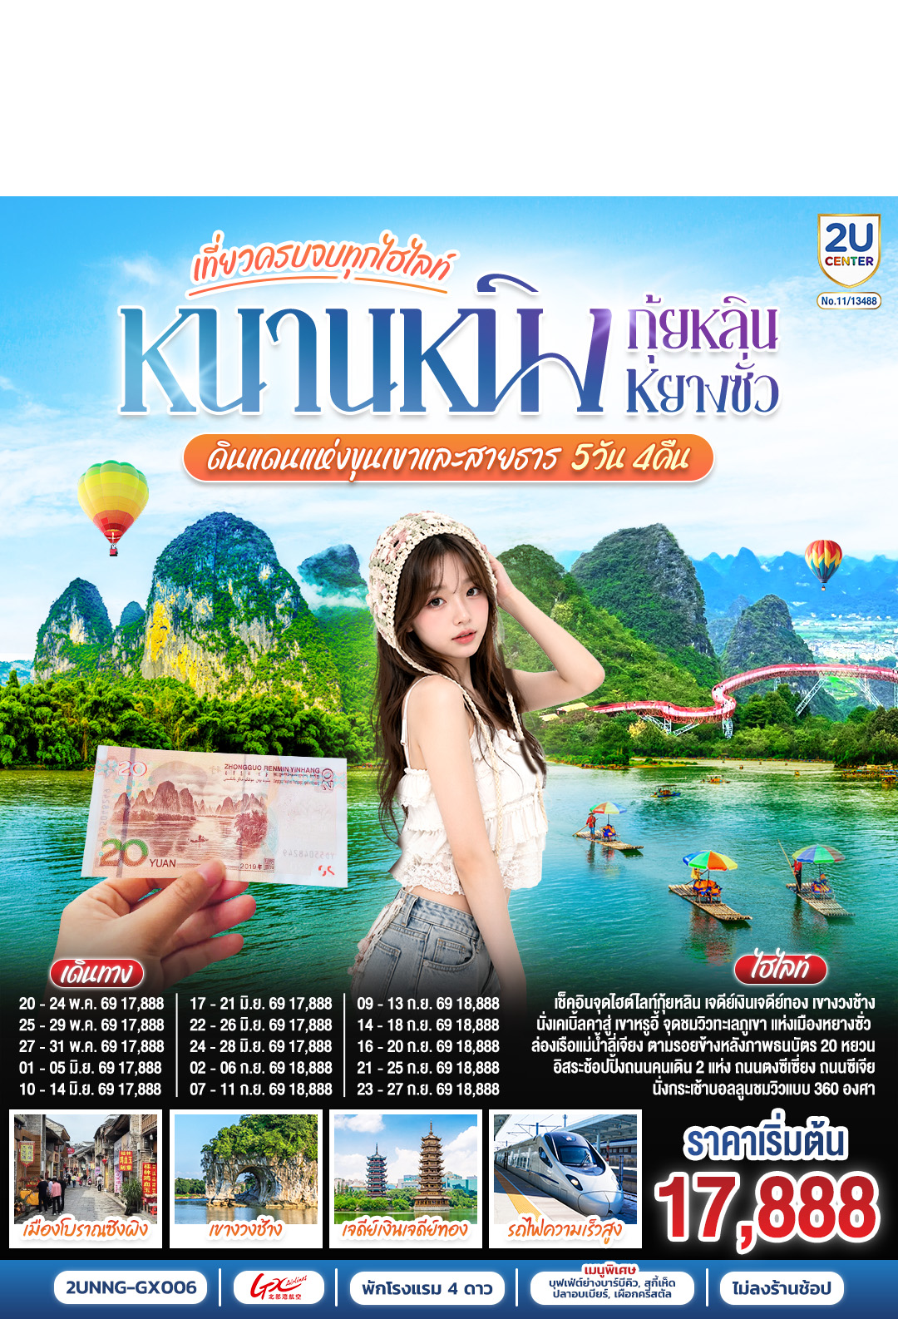

หนานหนิง กุ้ยหลิน หยางซั่ว ดินแดนแห่งขุนเขาและสายธาร เที่ยวครบจบทุกไฮไลท์
โดยรถไฟความเร็วสูง*ทัวร์ไม่ลงร้านรัฐบาล*

5 วัน 4 คืน
โดยสายการบิน Guangxi Beibu Gulf Airlines (GX)

BKK
NNG
NNG

BKK
NNG
NNG
BKK
เที่ยวบิน เวลาออก เวลาถึง
เที่ยวบิน เวลาออก เวลาถึง
GX8907 18:35 19:45
GX8908 20:45 23:40

วัน | โปรแกรมท่องเที่ยว | เช้า | เที่ยง | ค่ำ | ที่พัก
1 | กรุงเทพฯ(สนามบินสุวรรณภูมิ) – สนามบินหนานหนิง (GX8908 BKK 20.45 – NNG 23.40)-หนานหนิง |  |  |  | NANNING MEET LUCK HOTELหรือ ระดับเทียบเท่า 5 ดาว (มาตรฐานประเทศจีน)
2 | หนานหนิง-รถไฟความเร็วสูงสู่กุ้ยหลิน-  ถ้ำขลุ่ยอ้อ-เจดีย์เงินเจดีย์ทอง-เขางวงช้าง |  |  |  | RAMADA HOTEL GUILIN หรือ ระดับเทียบเท่า 5 ดาว(มาตรฐานประเทศจีน)
3 | กุ้ยหลิน-หยางซั่ว-เขาหรูยี่ (รวมกระเช้าขึ้น-ลง) - สะพานกระจก-ระเบียงกระจก- นั่งบอลลูนชมวิว 360 องศา อิสระช้อปปิ้งถนนคนคนเดินซีเจียงOPTION SHOW : Impression Liu Sanjie 400 RMB/ท่าน |  |  |  | YANGSHOU GREEN LOTUS HOTEL หรือ ระดับเทียบเท่า 5 ดาว(มาตรฐานประเทศจีน)
4 | เมืองโบราณซิงผิง-ล่องแม่น้ำลี่เจียงไฮต์ไลท์เรือลำใหญ่ ฉากหลังธนบัตร 20 RMB –กุ้ยหลิน -อิสระช๊อปปิ้งถนนคนเดินตงซีเซี่ยง  OPTION :เมืองลับแล 250 RMB/ท่าน |  |  |  | RAMADA HOTEL GUILIN หรือ  ระดับเทียบเท่า 5 ดาว(มาตรฐานประเทศจีน)
5 | กุ้ยหลิน-รถไฟความเร็วสูงสู่หนานหนิง- อิสระ  ช้อปปิ้งถนนคนเดินสามตรอกสองซอย +POP MART-สนามบินหนานหนิง – กรุงเทพฯ(สนามบินสุวรรณภูมิ) (GX8907 NNG 18.35 –BKK 19.45) |  | 

กําหนดวันเดินทาง | ผู้ใหญ่/เด็ก  พัก 2-3 ท่าน ท่านละ | พักเดี่ยว  ราคาท่านละ
20-24 พฤษภาคม 69 | 17,888.- | 5,000.-
25-29 พฤษภาคม 69 | 17,888.- | 5,000.-
27-31 พฤษภาคม 69 | 17,888.- | 5,000.-
01-05 มิถุนายน 69 | 17,888.- | 5,000.-
10-14 มิถุนายน 69 | 17,888.- | 5,000.-
17-21 มิถุนายน 69 | 17,888.- | 5,000.-
22-26 มิถุนายน 69 | 17,888.- | 5,000.-
24-28 มิถุนายน 69 | 17,888.- | 5,000.-
02-06 กันยายน 69 | 18,888.- | 5,000.-
07-11 กันยายน 69 | 18,888.- | 5,000.-
09-13 กันยายน 69 | 18,888.- | 5,000.-
14-18 กันยายน 69 | 18,888.- | 5,000.-
16-20 กันยายน 69 | 18,888.- | 5,000.-
21-25 กันยายน 69 | 18,888.- | 5,000.-
23-27 กันยายน 69 | 18,888.- | 5,000.-
ราคาทัวร์ข้างต้นยังไม่รวมค่าทิปมัคคุเทศก์ท้องถิ่นและคนขับรถ 2,000บาท/ท่าน/ทริป
หัวหน้าทัวร์ที่ดูแลคณะจากเมืองไทยตามแต่ท่านจะเห็นสมควร
รายการทัวร์อาจจะมีการปรับเปลี่ยนตามความเหมาะสมของสภาพอากาศและฤดูกาล
*******************************************

วันแรก |  | กรุงเทพฯ(สนามบินสุวรรณภูมิ) – สนามบินหนานหนิง (GX8908 BKK 20.45 – NNG 23.40)-หนานหนิง
17.30 น. |  | พร้อมกันที่ ท่าอากาศยานสุวรรณภูมิ อาคารผู้โดยสารระหว่างประเทศ ชั้น 4 ประตู 10 เคาน์เตอร์สายการบิน Guangxi Beibu Gulf Airlines (GX) รวมน้ำหนักกระเป๋า 23 กิโลกรัม/ท่านละ 1 ใบ โดยมีเจ้าหน้าที่คอยให้การต้อนรับและอำนวยความสะดวกตรวจเช็คสัมภาระและเอกสารการเดินทางให้กับทุกท่าน
20.45 น. |  | ออกเดินทางสู่ ท่าอากาศยานนานาชาติหนานนิงวูซู่ เมืองหนานหนิง โดยเที่ยวบินที่ GX8908  ** น้ำหนักกระเป๋า 23 กิโลกรัม/ท่าน  *ไม่มีบริการอาหารบนเครื่อง*
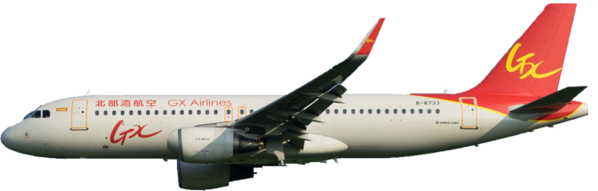
23.40 น. |  | เดินทางถึง สนามบินหนานหนิง ประเทศจีน เป็นเมืองทางตอนใต้ของจีนใกล้ชายแดนเวียดนาม เป็นเมืองหลวงของภูมิภาคกวางสี ด้วยสภาพอากาศแบบเขตร้อนที่อบอุ่น จึงขึ้นชื่อจากพื้นที่สีเขียว  เวลาท้องถิ่นเร็วกว่าประเทศไทย 1 ชั่วโมง (โปรดปรับเวลาเพื่อสะดวกต่อการนัดหมาย)  หลังผ่านพิธีตรวจคนเข้าเมือง รับสัมภาระนำท่านเดินทางเข้าสู่ที่พัก
ที่พัก |  | NANNING MEET LUCK HOTELหรือ ระดับเทียบเท่า 5 ดาว (มาตรฐานประเทศจีน)
วันที่สอง |  | หนานหนิง-รถไฟความเร็วสูงสู่กุ้ยหลิน-ถ้ำขลุ่ยอ้อ-เจดีย์เงินเจดีย์ทอง-เขางวงช้าง
เช้า |  | รับประทานอาหารเช้า ณ ห้องอาหารของโรงแรม (มื้อที่ 1)
นำท่านเดินทางสู่ เมืองกุ้ยหลิน ด้วยรถไฟความเร็วสูง (ขอสงวนสิทธิ์ในการเปลี่ยนเปลี่ยงขบวนรถไฟ เพื่อให้สอดคล้องกับเวลาของโปรแกรมทัวร์เป็นหลักโดยไม่แจ้งให้ทราบล่วงหน้า)
***เพื่อความสะดวกต่อการเดินทางท่านต้องลากกระเป๋าสัมภาระขึ้นรถไฟด้ยตนเอง โดยมีเจ้าหน้าที่คอยอำนวยความสะดวก***
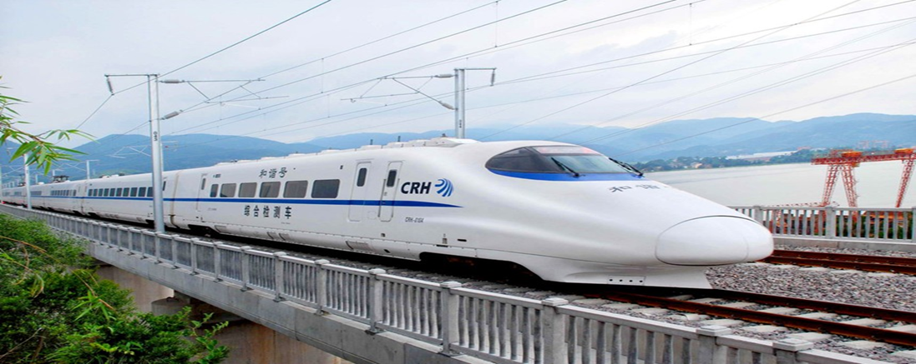
 |  | เดินทางถึง สถานีรถไฟเมืองกุ้ยหลิน เป็นเมืองที่มีสถานที่สวยงามแห่งหนึ่งของประเทศจีน คนจีนยกให้เป็นดัง “เมืองสวรรค์บนพิภพ” หรือ “ซื่อไหว้เถาหยวน” มีคำกล่าวว่าจิตรกรใดที่ยังไม่เคยมาเมืองกุ้ยหลิน จะไม่สามารถวาดรูปขุนเขาให้สวยงามได้เลย
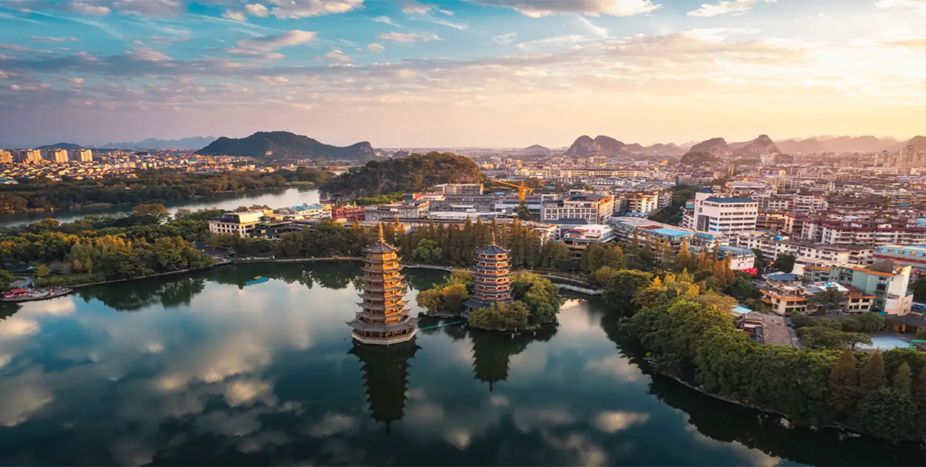
 |  | นำท่านเดินทางสู่ เมืองกุ้ยหลิน เป็นนครระดับจังหวัดที่ตั้งอยู่ทางตะวันออกเฉียงเหนือของเขตปกครองตนเองกว่างซีจ้วง ซึ่งตั้งอยู่ทางตอนใต้ของประเทศจีน เป็นเมืองที่มีชื่อเสียงว่ามีทัศนียภาพที่สวยงามมายาวนาน ทั้งยังเป็นหนึ่งในเมืองท่องเที่ยวที่ได้รับความนิยมมากแห่งหนึ่งของจีนประชากรส่วนใหญ่เป็นชาวจ้วง
กลางวัน |  | รับประทานอาหารกลางวัน ณ ภัตตาคาร (มื้อที่ 2)
 |  | นำท่านเดินทางสู่ ถ้ำขลุ่ยอ้อ มีชื่อภาษา จีนกลางว่า “หลูตี๋เหยียน” ตั้งอยู่ชานเมืองกุ้ยหลิน อยู่ห่างจากตัวเมืองไปทางตะวันตกเฉียงเหนือประมาณ 5 กิโลเมตร ที่มาของชื่อมาจากต้นอ้อที่ขึ้นอยู่ด้านหน้าถ้ำเป็นจำนวนมาและในอดีตนิยมเอาต้นอ้อมาทำขลุ่ย จึงเป็นที่มาของชื่อ “ถ้ำขลุ่ยอ้อ” เป็นถ้ำหินงอกหินย้อยที่ใหญ่และสวยงามที่สุดของเมืองกุ้ยหลิน ภายในมีหินงอกหินย้อยงดงามตลอดทาง มีภาพเขียนสีโบราณสมัยราชวงศ์ถัง มีการทำทางเดินและประดับประดาไฟภายในถ้ำ เพื่อให้สามารถชมความงามของหินงอกหินย้อยภายในถ้ำ ระยะทางประมาน 500 เมตร มีความลึก 240 เมตร
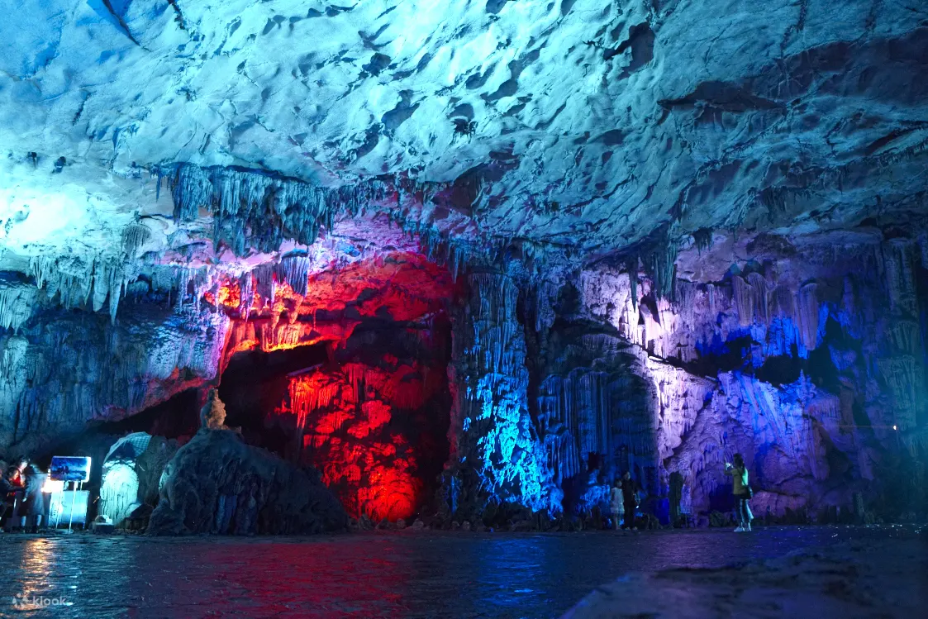
จากนั้นชม เจดีย์เงินเจดีย์ทอง เจดีย์กลางทะเลสาบซานหูคู่นี้ เป็นแหล่งท่องเที่ยวและเป็นสัญลักษณ์ของ
กุ้ยหลิน เป็นเจดีย์คู่สูงราว 40 เมตร เจดีย์หนึ่งสร้างด้วยทองเหลือง ถือว่าเป็นเจดีย์ทองเหลืองที่ใหญ่ที่สุดในโลก ส่วนอีกเจดีย์สร้างด้วยปูนเป็นสีเงิน ในช่วงกลางคืนจะเปิดไฟส่องสว่างสะท้อนผิวน้ำเป็นประกายระยิบระยับ ถือว่าเป็นจุดชมวิวที่สวยงาม
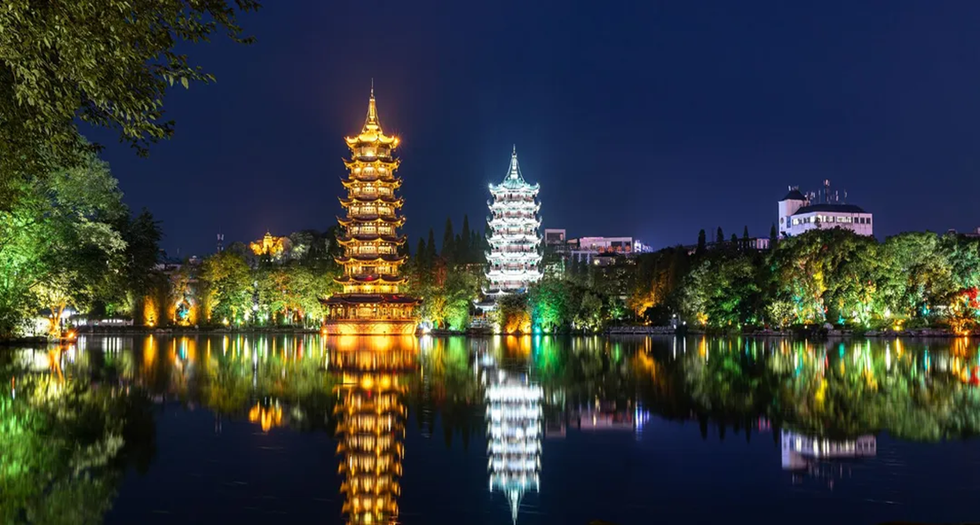
 |  | นำท่าน เขางวงช้าง จุดเช็คอินของเมืองกุ้ยหลิน ภูเขาหินรูปร่างคล้ายช้างยักษ์จุ่มงวงลงไปในแม่น้ำ ตั้งตระหง่านอยู่ในใจกลางเมืองกุ้ยหลิน ตรงทางแยกของแม่น้ำหลีเจียงและแม่น้ำดอกท้อ เป็นสถานที่ท่องเที่ยวที่มีชื่อเสียงที่สุดแห่งหนึ่งในเมืองกุ้ยหลิน
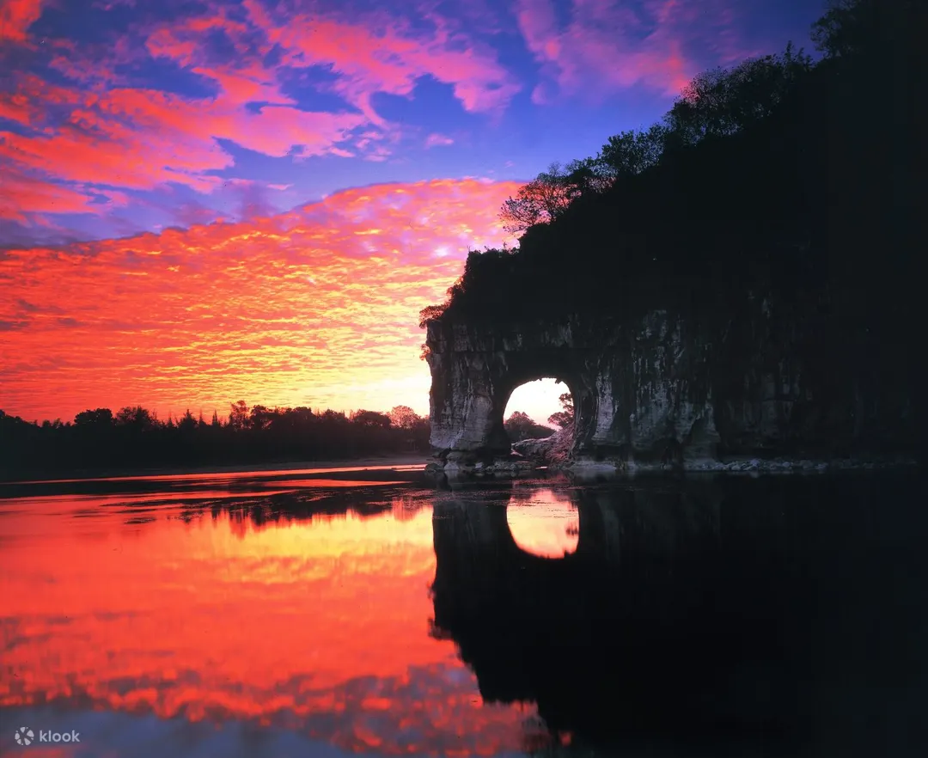
ค่ำ |  | รับประทานอาหารค่ำ ณ ภัตตาคาร (มื้อที่ 3)
ที่พัก |  | RAMADA HOTEL หรือเทียบเท่าระดับ 5 ดาว (มาตรฐานประเทศจีน)
วันที่สาม |  | กุ้ยหลิน-หยางซั่ว-เขาหรูยี่ (รวมกระเช้าขึ้น-ลง) - สะพานกระจก-ระเบียงกระจก- นั่งบอลลูนชมวิว 360 องศา อิสระช้อปปิ้งถนนคนคนเดินซีเจียง  OPTION SHOW : Impression Liu Sanjie 400 RMB/ท่าน
เช้า |  | รับประทานอาหารเช้า ณ ห้องอาหารของโรงแรม (มื้อที่ 4)
 |  | นำท่านเดินทางสู่ เมืองหยางซั่ว ตั้งอยู่ในภาคตะวันออกเฉียงใต้ของเมืองกุ้ยหลินห่างจากใจกลางเมืองประมาณ 65 กิโลเมตร เป็นเมืองเล็กๆ เก่าแก่ที่มีอายุมากกว่า 1,400 ปีตั้งแต่สมัยราชวงศ์สุย และได้รับชื่อเสียงว่าเป็น "บ้านเกิดสวรรค์แห่งการเดินทางบนโลก " มีคำกล่าวโบราณว่า "ทิวทัศน์ของกุ้ยหลินนั้นไม่มีใครเทียบได้ในโลก และทิวทัศน์ของหยางซั่ว นั้นดีที่สุดในกุ้ยหลิน" ดังนั้น หยางซั่วจึงดึงดูดนักท่องเที่ยวจากทั่วทุกมุมโลกมาไม่หยุดยั้ง เมื่อมาถึงจะพบกับทัศนียภาพชนบทสีเขียวมรกตอันเป็นเอกลักษณ์ เนินเขาหินปูนที่สวยงาม ทิวทัศน์ที่เงียบสงบริมแม่น้ำหลีเจียง
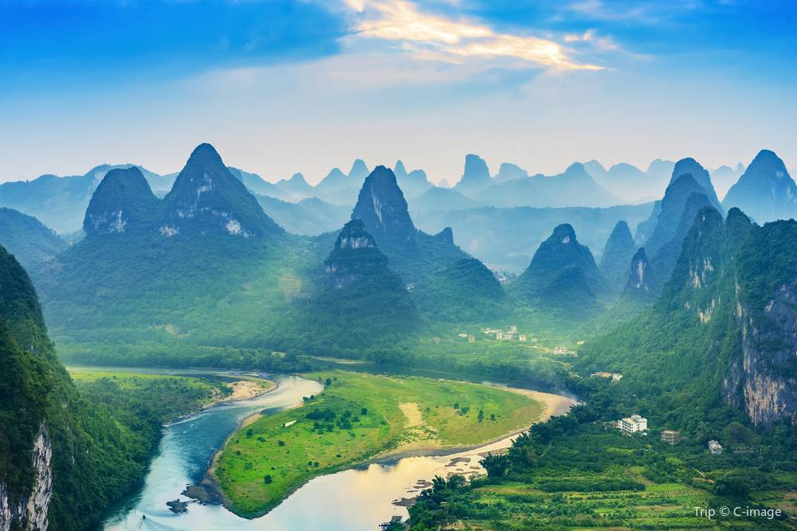
 | นำท่านเดินทางสู่ ภูเขาหรูยอี้ฟง หรือแปลเป็นไทยว่า เขาสมหวัง ตั้งอยู่ในเมืองหยางซั่ว เป็นเขาอวตารแห่งเมืองกุ้ยหลิน เป็นแหล่งท่องเที่ยวใหม่ที่ได้รับความนิยมอย่างมากจากนักท่องเที่ยว โดยการนั่งกระเช้าขึ้นสู่เขาเที่ยวชมความงามแบบสุดอลังการของเขา เมื่อขึ้นถึงจุดชมวิวบนยอดเขาแล้ว ท่านจะได้สัมผัสทัศนียภาพของขุนเขาหินปูนน้อยใหญ่กว่าพันลูกที่ตั้งเรียงรายอยู่โดยรอบ กินพื้นที่หลายพันไร่ ท่านสามารถเดินข้ามสะพานเชือกข้ามหุบเขาที่เป็นจุดถ่ายภาสำคัญ เดินทางสะพานพื้นกระจกสุดเพราะถูกสร้างขึ้นบนยอดเขา
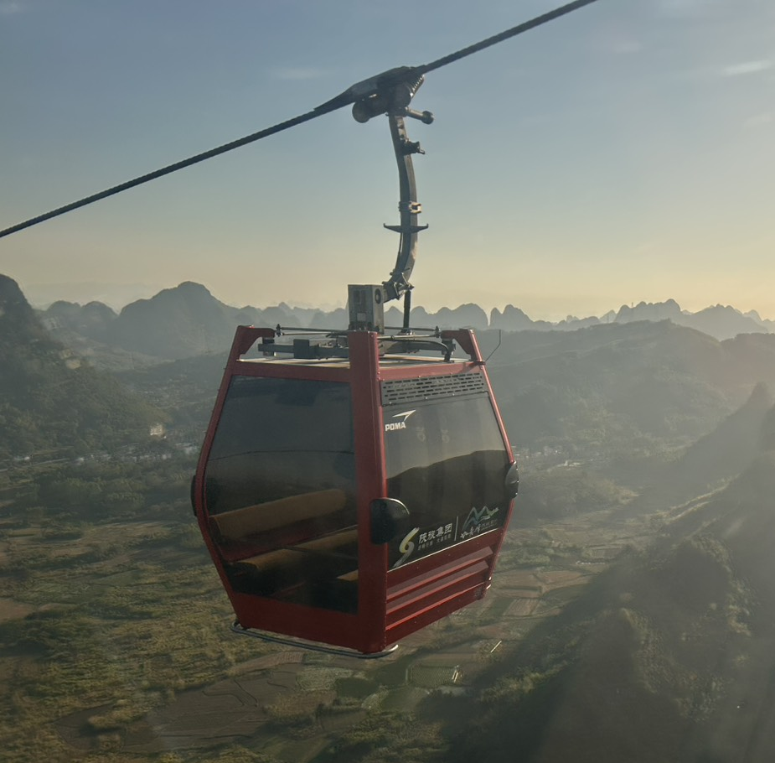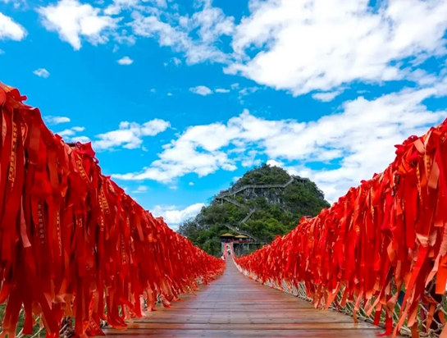
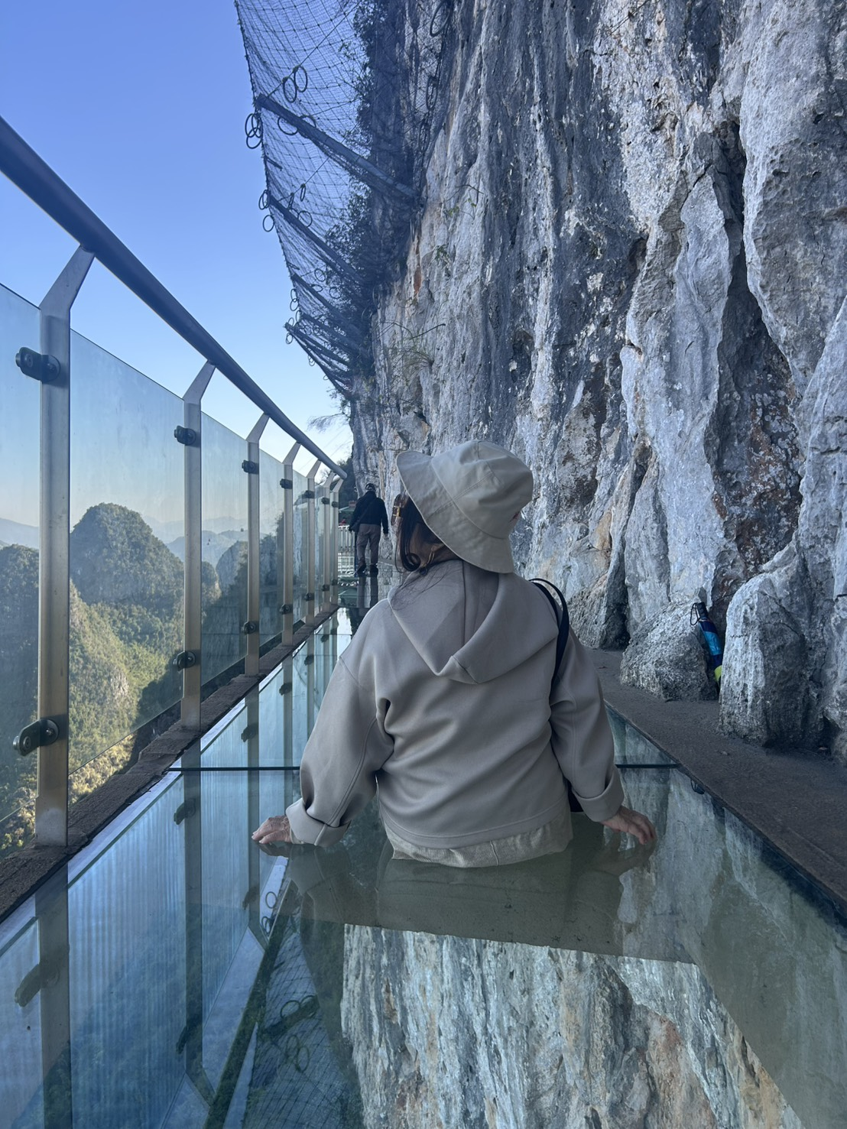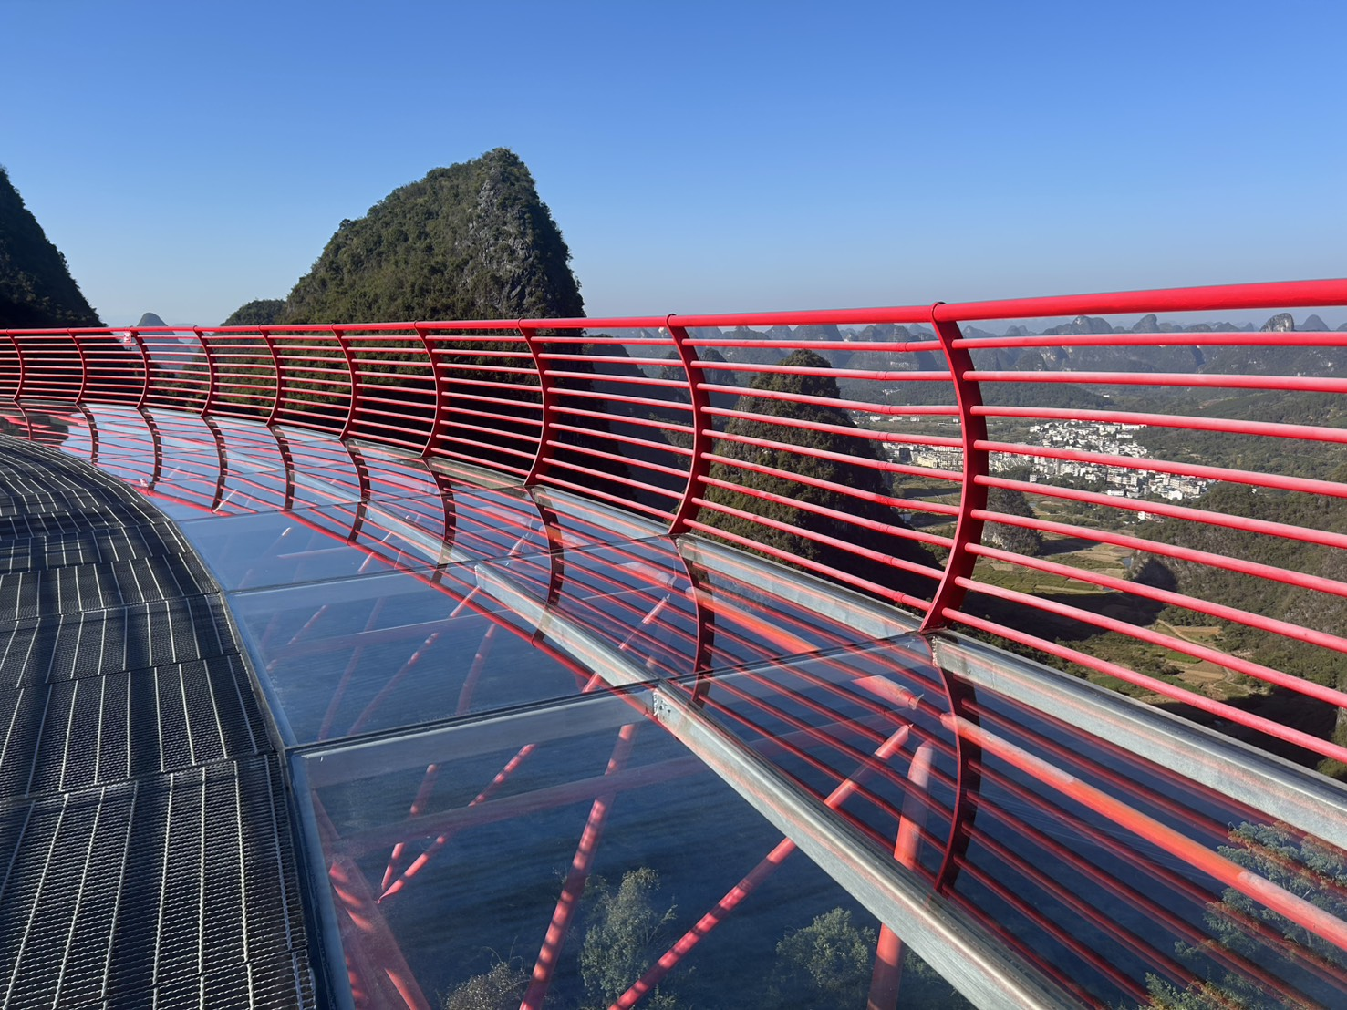
นำท่านทดสอบความกล้าท้าความสูงเดินบน ระเบียงกระจก ชมความงามของวิวภูเขาและที่มีเอาใจสาย
ผจญภัยให้ได้สนุกสนานกับการเดินบนกระจกเพิ่มไปยังจุดท่องเที่ยวต่อไป
กลางวัน |  | รับประทานอาหารกลางวัน ณ ภัตตาคาร (มื้อที่ 5)
บ่าย |  | นำท่านสัมผัสประสบการณ์ นั่งบอลลูนชมวิวชมวิว 360 องศาของเมืองหยางซั่ว บอลลูนร้อนความสูงประมาน 100-150 เมตร แม่น้ำและภูเขาหินปูนเรียงรายของเมืองหยางซั่วที่แตกต่างจากวิวที่มองบนพื้นดิน เป็นอีกมุมที่ท่านจะได้เก็บภาพบรรยากาศที่สวยงามไว้ได้  *** หมายเหตุ***  กรณีที่ไม่สามารถขึ้นกระเช้าบอลลูนได้ เนื่องมาจากผลของสภาพอากาศนั้น ขอสงวนสิทธิ์ไม่คืนค่าใช้จ่ายใดๆทั้งสิ้น
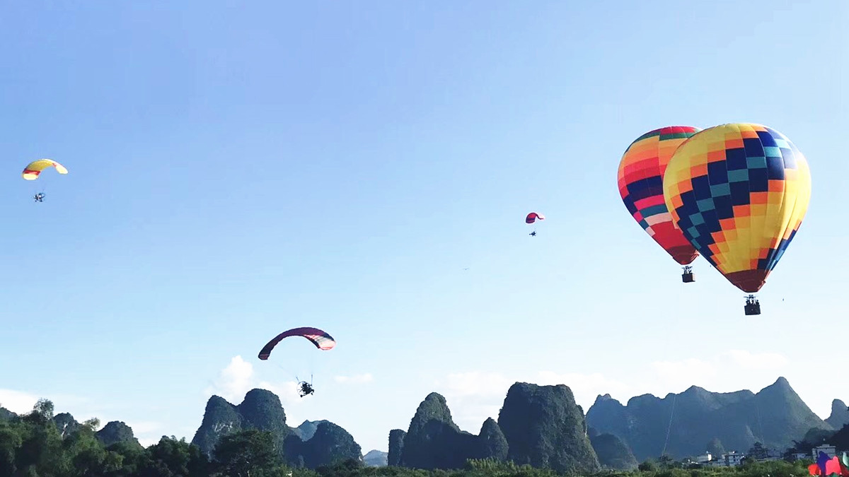
 |  |  | จากนั้นนำท่านเดินทางสู่ ถนนคนเดินซีเจีย หรือถนนฝรั่ง อิสระให้ท่านช้อปปิ้งสินค้าพื้นเมืองดั้งเดิมและนานาชาติที่น่าทึ่งมากมาย ร้านค้าต่างๆ ร้านขายงานฝีมือ ร้านขายภาพวาดและอักษรวิจิตร ร้านขายกระเป๋า ร้านกาแฟ และสถาบันกังฟูของจีนที่ดึงความสนใจจากผู้คนได้ คุณอาจเห็นสินค้ามากมายตั้งแต่ผ้าไหมปักลาย ผ้าทอที่ลงสีเทียน ไปจนถึงรองเท้าจิ๋วที่ผู้หญิงสวมใส่ก่อนการปลดปล่อยสาธารณรัฐประชาชนจีนในปี 1949 นอกจากนี้ ในบริเวณอื่นๆ ของถนนยังมีบาร์และคาเฟ่ ร้านอาหารและอื่นๆ อีกมากมาย
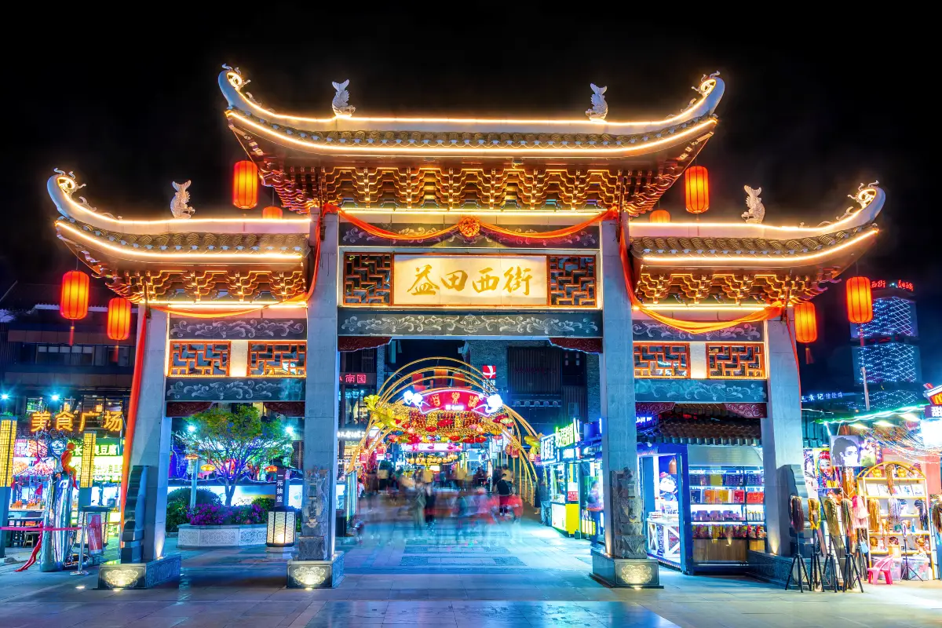
ค่ำ |  |  | รับประทานอาหารค่ำ ณ ภัตตาคาร (มื้อที่ 6)
ที่พัก |  |  | YANG SHOU GREEN LOTUS HOTEL หรือเทียบเท่าระดับ 5 ดาว (มาตรฐานประเทศจีน)
OPTION SHOW : โชว์หลิวซานเจี่ย หรือ “Impression Liu Sanjie” กำกับการแสดงโดยจางอี้โหมว ซึ่งจัดแสดงในทุกๆค่ำคืน งานนี้จางอี้โหมวใช้ธรรมชาติเป็นฉากทั้งสายน้ำ ขุนเขา แล้วนำเรื่องราวของภาพยนตร์จีนละครเพลงสุดคลาสสิคเรื่อง"หลิวซานเจี่ย" หรือ "เพลงรักชาวเรือ" มาดัดแปลงใส่เข้าไป เนื้อเรื่อง กล่าวถึงหลิวซานเจี่ย นางเอกนักสู้ สาวงามชาวจ้วงสมัยราชวงศ์ถังที่มีพรสวรรค์ด้านการร้องเพลง(ชาวจ้วงชื่นชอบการร้องเพลงมาก) จนเป็นที่หมายปองของหนุ่มๆทั่วไป แต่สุดท้ายเธอถูกผู้มีอิทธิพลบีบบังคับให้แต่งงานด้วย ทว่าหลิวซานเจี่ยก็ได้ทำการต่อสู้กับความอยุติธรรมของผู้มีอิทธิพลโดยใช้เสียงเพลงร้องตอบโต้ จนเธอสามารถเอาชนะได้ครองคู่กับคนรักและได้รับการยกย่องให้เป็น"วีรสตรีชาวจ้วง" มาจนถึงทุกวันนี้ โดยฉากการแสดงคือแม่น้ำหลีเจียง และ ขุนเขาที่เมืองหยางซั่ว สวยงามอลังการ ราคา 400หยวน/ท่าน*** ทางบริษัทขอสงวนสิทธิ์ในการซื้อ Optional Show ผ่านหัวหน้าทัวร์และไกด์เท่านั้น ด้วยเหตุผลในเรื่องของราคาทัวร์ และด้านความปลอดภัยของตัวท่านเอง รวมถึงการจัดการบริหารเวลาของกรุ๊ปทัวร์ ขอบพระคุณทุกท่านที่ให้ความร่วมมือ ***
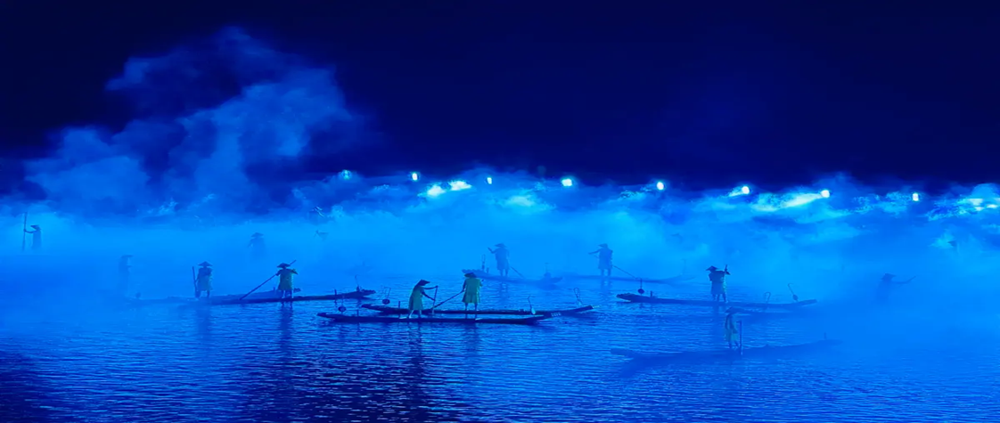
วันที่สี่ |  |  | เมืองโบราณซิงผิง-ล่องแม่น้ำลี่เจียงไฮต์ไลท์เรือลำใหญ่ ฉากหลังธนบัตร 20 RMB –กุ้ยหลิน -อิสระช๊อปปิ้งถนนคนเดินตงซีเซี่ยง  OPTION :เมืองลับแล 250 RMB/ท่าน
เช้า |  |  | รับประทานอาหารเช้า ณ ห้องอาหารของโรงแรม (มื้อที่ 7)
 |  |  | นำท่านชม เมืองโบราณซิงผิง เป็นหนึ่งใน "สี่เมืองใหญ่" ในกวางสีโบราณและเป็นสถานที่ท่องเที่ยวระดับ AAAA แห่งชาติ เมืองโบราณต้าซีสร้างขึ้นในปีค.ศ. 200 ถนนโบราณต้าซีทอดยาว 2 กิโลเมตรไปตามแม่น้ำหลี่ ถนนแคบๆ นี้ปูด้วยแผ่นหินสีน้ำเงิน และมีบ้านเก่าที่ได้รับการอนุรักษ์ไว้อย่างดีทั้งสองข้างถนนหิน เมืองโบราณต้าซีตั้งอยู่บนฝั่งตะวันออกของแม่น้ำหลี่ ตามบันทึกทางประวัติศาสตร์ เมืองโบราณแห่งนี้สร้างขึ้นครั้งแรกในช่วงต้นราชวงศ์ซ่งเหนือ ฟื้นคืนชีพขึ้นมาอีกครั้งในราชวงศ์หมิงและชิง และเจริญรุ่งเรืองในสาธารณรัฐจีน เมืองนี้มีประวัติศาสตร์ยาวนานกว่าพันปี เมื่อ 600 ปีก่อน ต้าซีได้กลายเป็นเมืองที่ใหญ่ที่สุดในสี่เมืองใหญ่ของกวางสี
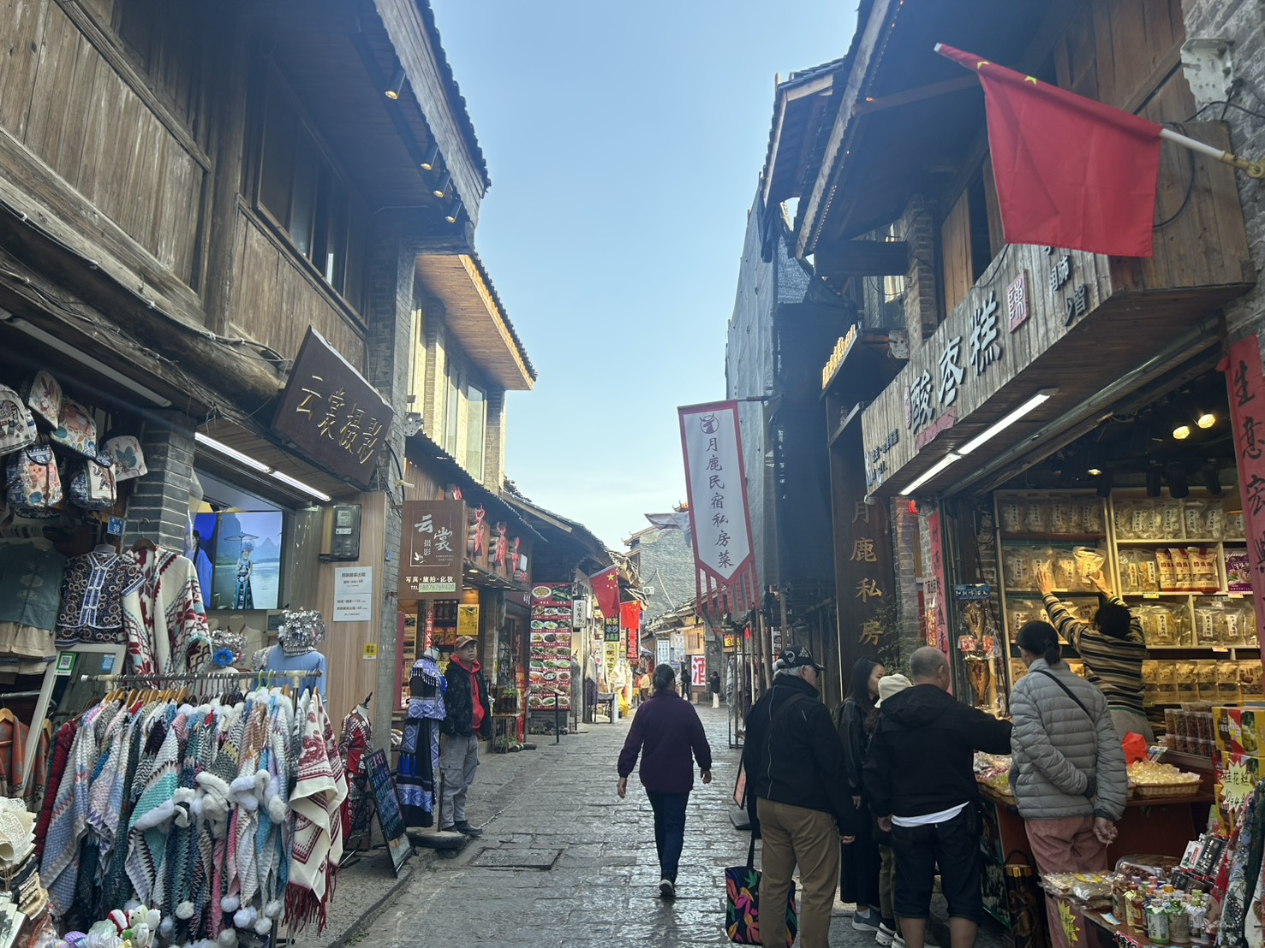
 |  |  | นำท่าน ล่องเรือใหญ่ชมความงามของแม่น้ำหลีเจียง เป็นโอกาสที่ดีที่จะได้ชื่นชมทัศนียภาพภูเขาหินปูนที่งดงามอย่างเต็มอิ่ม ความสวยงามของภูเขา สายน้ำ และผืนป่า แม่น้ำหลีเจียงเป็นเป็นวิวที่สวยงามที่สุดของเมืองกุ้ยหลินซึ่งมีชื่อเสียงไปทั่วโลก สองฟากฝั่งของแม่น้ำยังเป็นภูเขาสูง รูปทรงแปลกตามากมายที่มีลักษณะน่าสนใจหลากหลาย เช่น พู่กันจีน มงกุฎ กีบแพะ และอื่นๆ ให้ความรู้สึกเหมือนได้ท่องเที่ยวในภาพวาดที่มีความสวยงามหมือนดังภาพวาดของจิตกร ละวิวของแม่น้ำหลีเจียงยังเป็นภาพที่มีอยู่บนธนบัตร 20 หยวนอีกด้วย
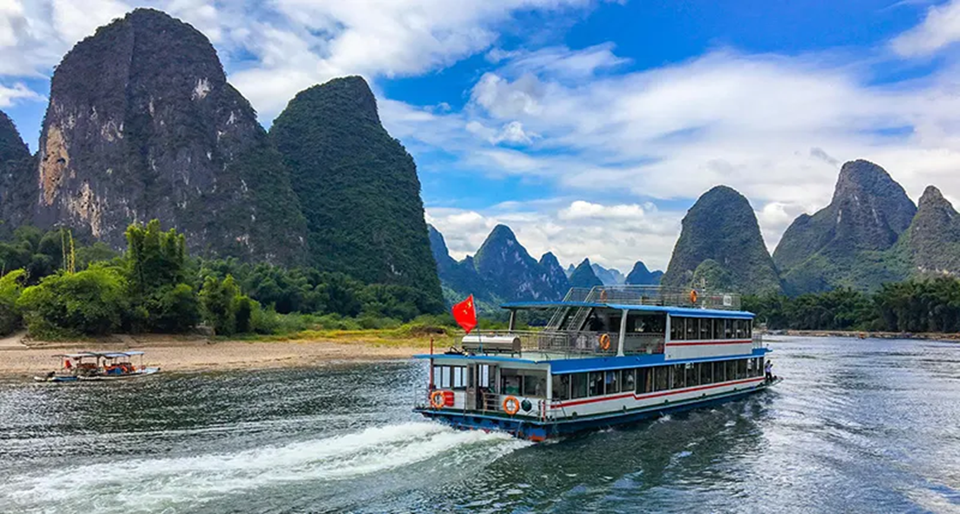
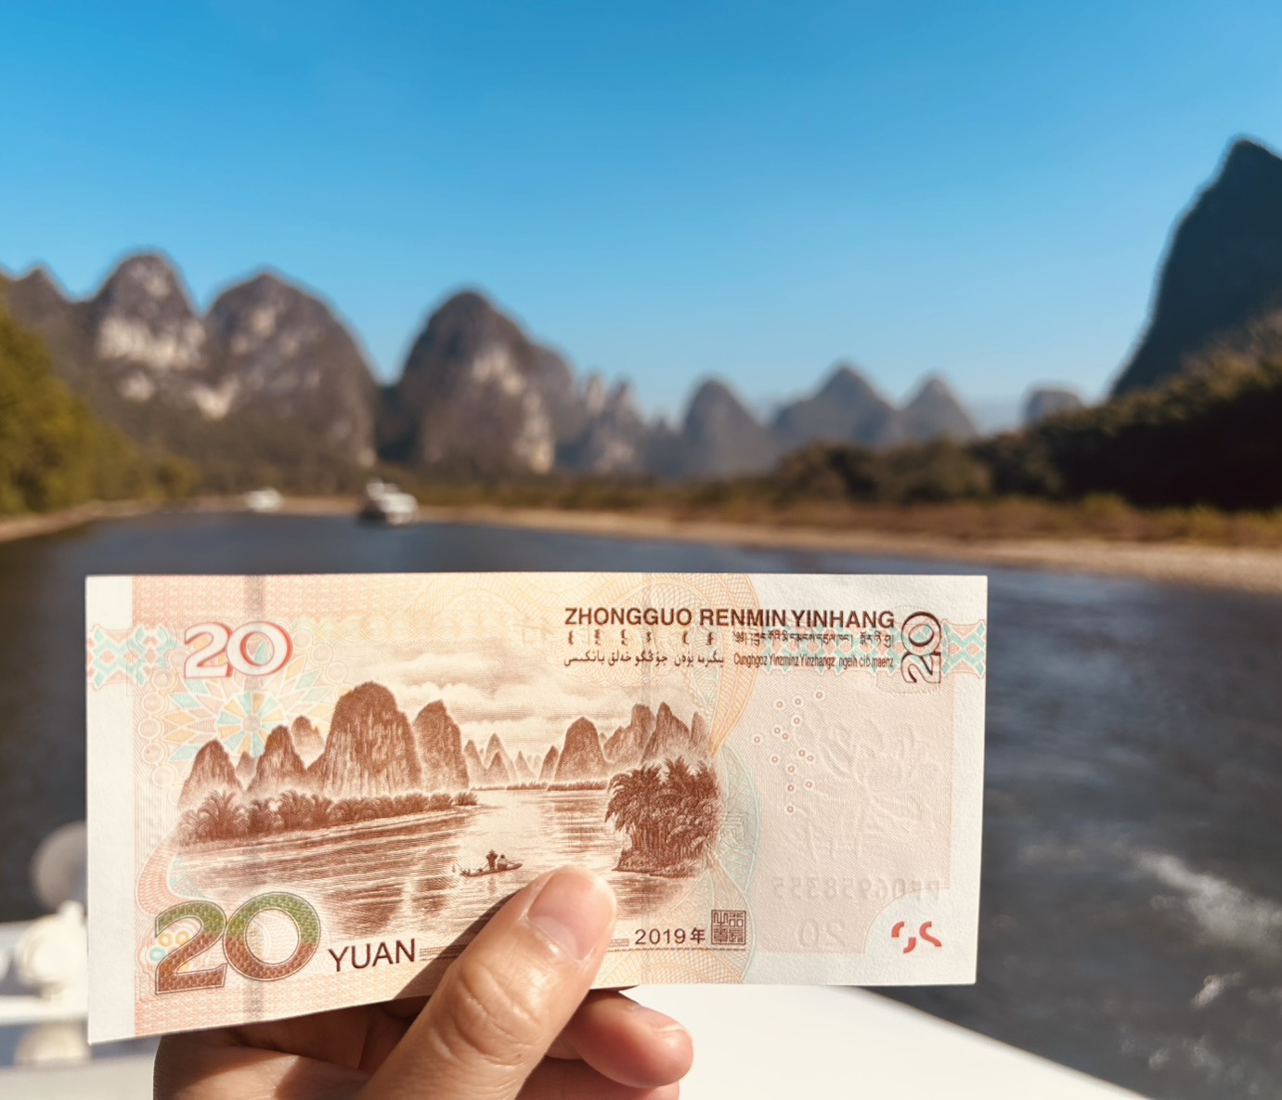
กลางวัน |  |  | รับประทานอาหารกลางวัน ณ ภัตตาคาร (มื้อที่ 8)
บ่าย |  |  | สมควรแก่เวลาเดินทางกลับสู่ เมืองกุ้ยหลิน
OPTION : เมืองลับแล หรือ ซื่อไว่เถาหยวน (Shiwai Taoyuan) สถานที่ท่องเที่ยวระดับ 4A ของเมืองกุ้ยหลินที่ได้รับความนิยมอย่างมากจากนักท่องเที่ยว นำท่านล่องเรือเที่ยวชมทัศนียภาพของสายน้ำ ขุนเขารูปร่างต่างๆ ที่อยู่รายล้อมหมู่บ้าน ผสมผสานกันได้อย่างลงตัว มีการนำเอาศิลปวัฒนธรรมของชนเผ่าม้ง จ้วง หวา เย้า มาแสดงให้นักท่องเที่ยวชมในบรรยากาศและบ้านเรือนแบบจีนโบราณ ซึ่งส่งผลให้เมืองลับแลที่นี่กลายเป็นเมืองที่น่าท่องเที่ยวอีกแห่งหนึ่ง ราคา 250 หยวน/ท่าน
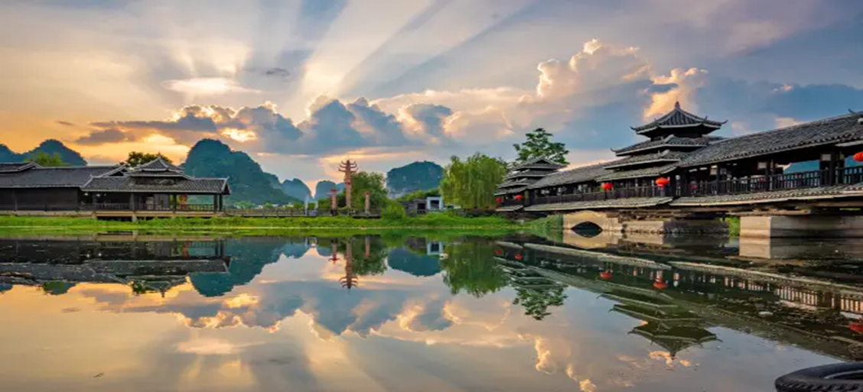
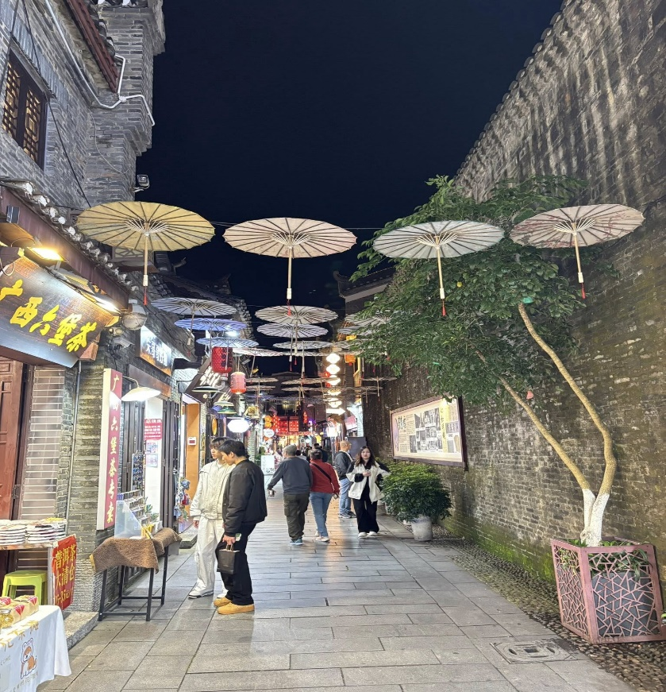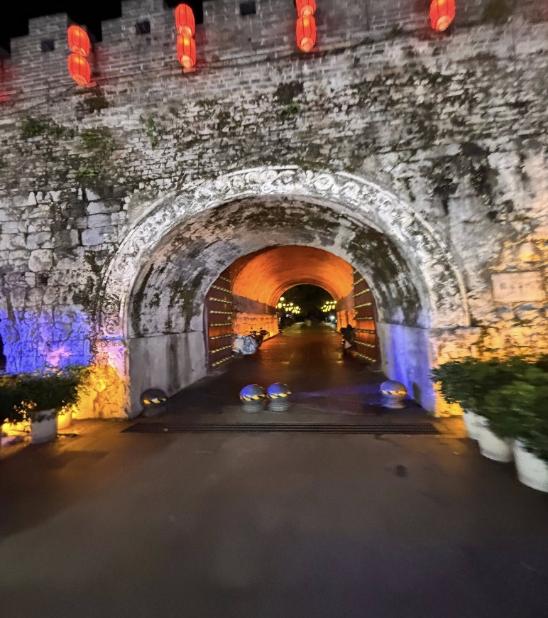
 |  |  | นำท่าน อิสระช้อปปิ้งถนนตงซีเซี่ยง (Dongxi Alley) ในกุ้ยหลิน เป็นย่านการค้าและวัฒนธรรมโบราณที่ผสมผสานสถาปัตยกรรมสไตล์ราชวงศ์หมิง-ชิงเข้ากับร้านค้าสมัยใหม่ได้อย่างลงตัว ตั้งอยู่ใกล้แม่น้ำลี่เจียงและเขางวงช้าง เป็นจุดเช็คอินยอดนิยมที่มีทั้งร้านอาหาร สตรีทฟู้ด ของที่ระลึก และมุมถ่ายรูปสไตล์โบราณที่สวยงามโดยเฉพาะยามค่ำคืน
ค่ำ |  |  | รับประทานอาหารค่ำ ณ ภัตตาคาร (มื้อที่ 09)
ที่พัก |  |  | RAMADA HOTEL GUILIN หรือเทียบเท่าระดับ 5 ดาว (มาตรฐานประเทศจีน)
วันที่ห้า |  |  | กุ้ยหลิน-รถไฟความเร็วสูงสู่หนานหนิง- อิสระช้อปปิ้งถนนคนเดินสามตรอกสองซอย +POP MART-สนามบินหนานหนิง – กรุงเทพฯ (สนามบินสุวรรณภูมิ) (GX8907 NNG 18.35 –BKK 19.45)
เช้า |  |  | รับประทานอาหารเช้า ณ ห้องอาหารของโรงแรม (มื้อที่ 10)
นำท่านเดินทางสู่ สถานีรถไฟความเร็วสูง เพื่อเดินทางกลับสู่ หนานหนิง ด้วยรถไฟความเร็วสูง (ขอสงวนสิทธิ์ในการเปลี่ยนเปลี่ยงขบวนรถไฟ เพื่อให้สอดคล้องกับเวลาของโปรแกรมทัวร์เป็นหลักโดยไม่แจ้งให้ทราบล่วงหน้า) เดินทางถึงสถานีรถไฟ เมืองหนานหนิง รถบัสรอรับท่านเพื่อเดินทางต่อ
***เพื่อความสะดวกต่อการเดินทาง ท่านต้องลากกระเป๋าสัมภาระของตนเองขึ้นรถไฟ โดยมีเจ้าหน้าที่คอยอำนวยความสะดวก***
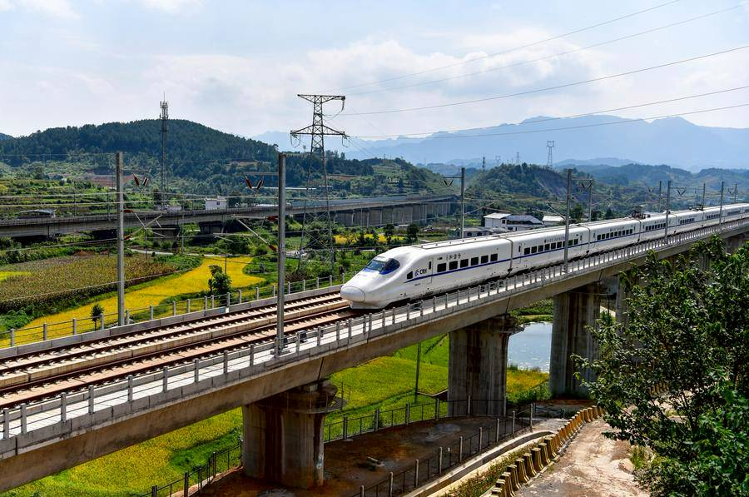
กลางวัน |  |  | รับประทานอาหารกลางวัน ณ ภัตตาคาร (มื้อที่ 11)
บ่าย |  |  | เดินทางถึง เมืองหนานหนิง นำท่านถนนสามตอกสองซอย เป็นย่านประวัติศาสตร์และวัฒนธรรมที่มีชื่อเสียงของหนานหนิง เมืองที่มีประวัติศาสตร์ยาวนานแต่ละเมืองมีถนนสายเก่าที่มีลักษณะเฉพาะเช่นนี้ ถนนสายเก่าที่มีลักษณะเฉพาะของหนานหนิงอยู่ที่ถนนสามและสองตรอก ถนนสายพิเศษหลายแห่ง เต็มไปด้วยร้านอาหารพิเศษและร้านค้าวัฒนธรรมและความคิดสร้างสรรค์ในหนานหนิง รวมถึงสถานที่ทางวัฒนธรรม เช่น วัดเฉิงหวงและหอรําลึกเติ้งหยิง นอกจากนี้ยังมีร้านอาหารแฟชั่นใหม่ที่ผู้คนหนุ่มสาวชื่นชอบ ซึ่งตระหนักถึงการผสมผสานระหว่างประวัติศาสตร์และความทันสมัยให้ท่านได้เพลิดเพลินเดินช้อปปิ้งกันเต็มอิ่ม หากท่านใดชื่นชอบสินค้า Art Toys สามารถเลือกชม เลือกซื้อได้ที่ร้าน POP MART
 |  |  | สมควรแก่เวลานำท่านเดินทางสู่ สนามบินหนานหนิง วูซู่ เมืองหนานหนิง อาคารผู้โดยสารระหว่างประเทศ เคาน์เตอร์) Guangxi Beibu Gulf Airlines (GX) รวมน้ำหนักกระเป๋า 23 กิโลกรัม/ท่านละ 1 ใบ
18.35 น. |  |  | อำลา เมืองหนานหนิง เดินทางกลับ กรุงเทพฯ โดยเที่ยวบินที่ GX8907  ** น้ำหนักกระเป๋า 23 กิโลกรัม/ท่าน  *ไม่มีบริการอาหารบนเครื่อง*
19.45 น. |  |  | เดินทางกลับถึงสนามบินสุวรรณภูมิ โดยสวัสดิ์ภาพ พร้อมความประทับใจในการเดินทาง
